**용어 정리**

★

* HMD Head Mounted Display 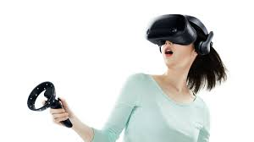  
  머리에 착용하여 모든 시야각에 걸쳐 영상을 제공하는 출력장치 혹은 이를 포함한 입출력 장치를 포괄하는 용어
* FPS Frame Per Second  
  초 당 변화율을 나타내는 단위  
  주로 프로그램에 사용된다
* CPU Central Processing Unit  
  중앙처리연산장치 혹은 이를 포함한 장치(칩셋)를 포괄하는 용어
* GPU Graphics Processing Unis  
  그래픽연산장치  
  GPU는 복잡한 연산을 처리하는 CPU와는 달리 간단한 연산을 대량으로 처리하는데 특화되어 있다  
  이러한 특징으로 그래픽 처리, 암호화폐 채굴, 인공지능에 사용된다
* UGC User Generate Content  
  서비스 제공자가 아닌 사용자들이 직접 만들어내는 컨텐츠 혹은 그 행위  
  21세기 신세대들의 성장으로 인해 많은 프로그램 패러다임이 UGC에 주목하고 있다
* LCD liquid crystal display 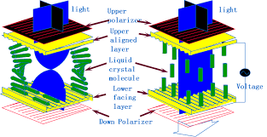  
  액정에 자기장을 가해 분자배치를 바꾸면 빛 투과를 달리하는 특성을 활용한 디스플레이

★★

* 애셋 Asset
* 모델
* 텍스처
* 렌더링
* 폴리곤
* 하이 폴리 / 로우 폴리
* 트리스 tris
* 머터리얼
* 버텍스
* 노멀(벡터) Normal(Vector)
* 지오메트리
* 메시
* 서브메시
* 필터
* N곤
* “사각형은 하나로 합쳐진 두개의 삼각형”
* ‘예산’ resource
* 사용자의 하드웨어와 연결망

★★★

폴리 카운트

와이어 프레임

토폴로지 topology : 체계적인 분류, 위상 배치  
 주어진 객체에 대한 와이어 프레임

동일 평면 coplanar face

드로우 콜

UV레이아웃

UV언래핑

텍스처 아틀라스

매핑

베이킹

표면 값

★★★★

데시메이션

에지 루프

에지가 평평한 영역을 가로질러 이어질 때 연결된 모든 에지를 제거해도 모델의 실루엣에 차이가 없다면

Z파이팅

보여주지 않을 면

양면 렌더링

노멀 맵

물리기반 렌더링

셰이더

라이팅 모델

PBR 텍스처

PBR 머티리얼  
 컬러맵, 러프니스맵, 메탈릭맵

고대비

노멀맵

범프맵

앰비언트 오클루전

감쇠 근사치